Муниципальное автономное учреждение дополнительного образования Центр детского творчества пгт. Верхние Серги (МАУДО ЦДТ пгт. Верхние Серги)

План
работы по антикоррупционному просвещению учащихся на 2024- 2025 учебный год

№ п/п | Мероприятия | Сроки проведения | Ответствен-ный | Отметка об исполнении
Антикоррупционное образование
1. | Изучение проблемы коррупции в государстве в рамках воспитательной работы | В течение года | Педагоги
2. | Ознакомление учащихся со статьями УК РФ о наказании за коррупционную деятельность | По плану воспитательной работы | Педагоги
3. | Выставка книг «Нет коррупции!» | Ноябрь-декабрь 2024г. | Педагог-организатор
4. | Социологический опрос «Отношение учащихся к явлениям коррупции» | Декабрь 2024г. | Педагог -организатор
5. | Творческая работа (сочинение, эссе) среди учащихся на темы:  «Если бы я стал президентом», «Как бороться с взятками», «Легко ли всегда быть честным?» | Декабрь 2024г. | Педагог -организатор
6. | Проведение серии воспитательных часов «Открытый диалог» с учащимися, подготовленных с участием учащихся по теме антикоррупционной направленности:  -Мои права.  -Я - гражданин.  -Потребности и желания.  -Гражданское общество и борьба с коррупцией.  -Источники и причины коррупции.  -Учащиеся против коррупции.  -Условия эффективного противодействия коррупции.  -Почему в России терпимое отношение к коррупции | Февраль-май 2025 г. | Педагог –организатор, педагоги
7. | Конкурс среди учащихся на лучший плакат антикоррупционной направленности | Февраль 2025г. | Педагоги
9. | Организация и проведение мероприятий к Международному дню борьбы с коррупцией (9 декабря), различных мероприятий:  - - проведение классных часов и родительских собраний на тему «Защита законных интересов несовершеннолетних от угроз, связанных с коррупцией».  - - обсуждение проблемы коррупции среди работников ОО  - - анализ исполнения Плана мероприятий противодействия коррупции в ОО | Декабрь 2025г. | Зам. директора по УВР, педагог организатор,  педагоги
Работа с педагогами
1. | Корректировка планов мероприятий по формированию антикоррупционного мировоззрения учащихся. | декабрь 2024г.-январь 2025 г. | Педагоги
2. | Встречи педагогического коллектива с представителями правоохранительных органов | Март 2025 г. | Зам. директора по УВР
 | Работа с родителями
1. | Размещение на сайте ОО правовых актов антикоррупционного содержания | В течение года | Ответственный за сайт
2. | Предоставление публичного отчета на родительских собраниях | Сентябрь 2024г. | Директор
3. | Встреча родительской общественности с представителями правоохранительных органов | По плану работы | Директор
6 | Круглый стол с участием администрации ООи родительской общественности по вопросу «Коррупция и антикоррупционная политика учреждения» | Декабрь 2024 | Директор

Директор 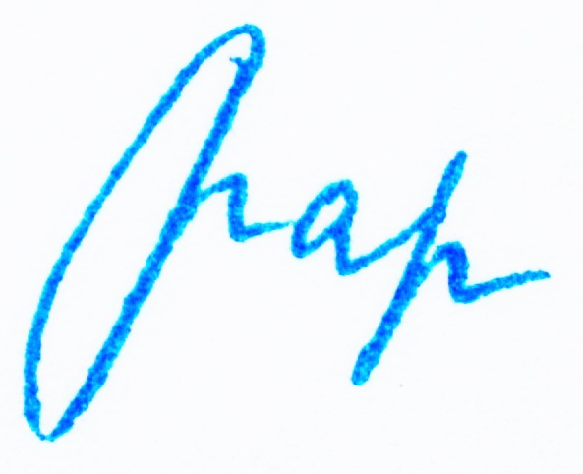 Е.В.Каргапольцева

